INFORMAÇÕES BÁSICAS
Nº PONTO | 304 |  |  | Endereço | Fazenda São Pedro da Cascata
Data |  |  | 17/11/2015 |  |  |  | Horário da coleta |  | 8:41
Coordenada UTM WGS 84 |  |  | E 302553 |  |  |  |  | N 7461376
Vazão |  |  | Muito baixa |  |  |  |  | L/s
Tipo de Exfiltração |  |  | Pontual ( x ) – Difusa ( ) – Múltipla ( )
Propriedade |  |  | Pública ( ) – Particular ( x ) – Não identificado ( )
Índice de Impacto Ambiental Macroscópico para Nascentes
Cor da água |  | Escura |  |  |  | Clara |  |  |  | Transparente
Odor |  | Forte |  |  |  | Com odor |  |  |  | Não há
Lixo ao redor |  | Muito |  |  |  | Pouco |  |  |  | Não há
Materiais flutuantes |  | Muito |  |  |  | Pouco |  |  |  | Não há
Espumas |  | Muito |  |  |  | Pouco |  |  |  | Não há
Óleos |  | Muito |  |  |  | Pouco |  |  |  | Não há
Esgoto |  | Visível |  |  |  | Provável |  |  |  | Não há
Vegetação |  | Degradada ou ausente |  |  |  | Alterada |  |  |  | Bom estado
Uso por animal |  | Constante |  |  |  | Esporádico |  |  |  | Não há
Uso por humanos |  | Presença |  |  |  | Apenas marcas |  |  |  | Não há
Acesso |  | Fácil |  |  |  | Difícil |  |  |  | Sem acesso
Equipamentos urbanos |  | Menos de 50 metros |  |  |  | Entre 50 e 100 metros |  |  |  | Mais de 100 metros
Potencial Restauração |  | Sem |  |  |  | Pouco |  |  |  | Muito

OBSERVAÇÕES
Nascente migrou 130 metros abaixo. Represada pela estrada de terra. No entorno pasto com árvores isoladas. A montante vegetação bem preservada. Acesso por estrada em péssima condição, deve ser realizada a pé.

NASCENTE
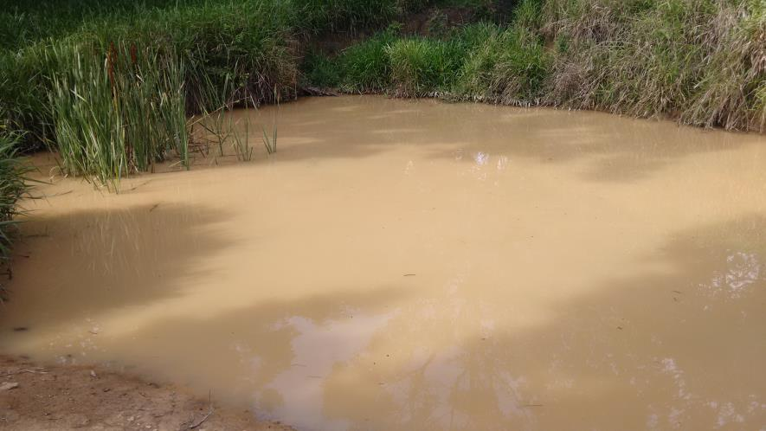
ENTORNO
